**SpringBoot - Application has bugs Add security rules for Roles and Authorities**

**Super Editor can see admin but not editor.**

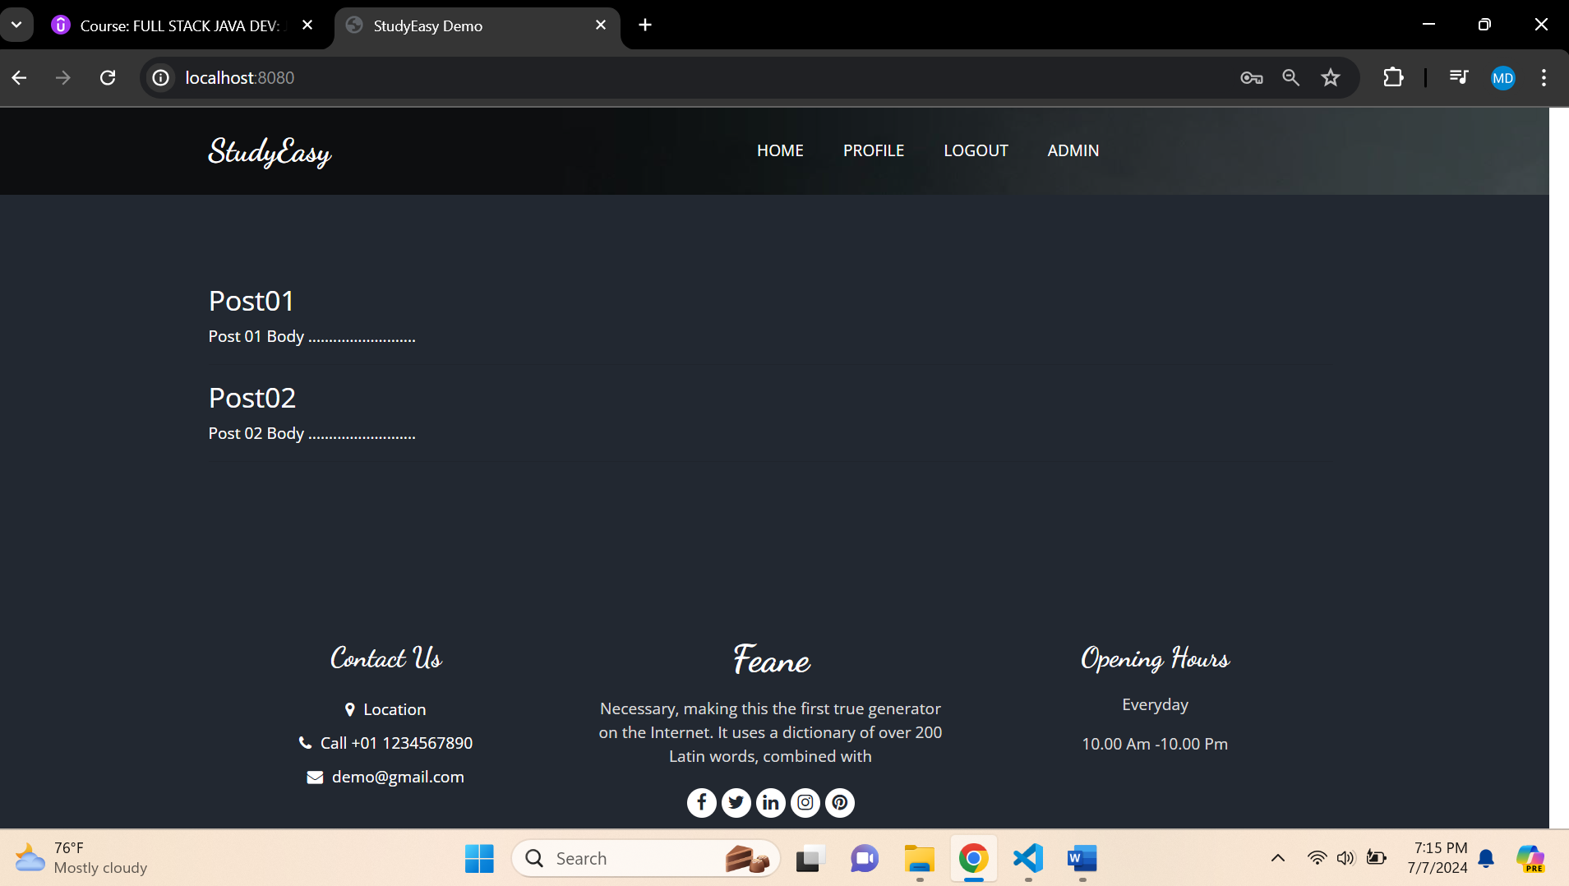

**Editor cannot see admin.**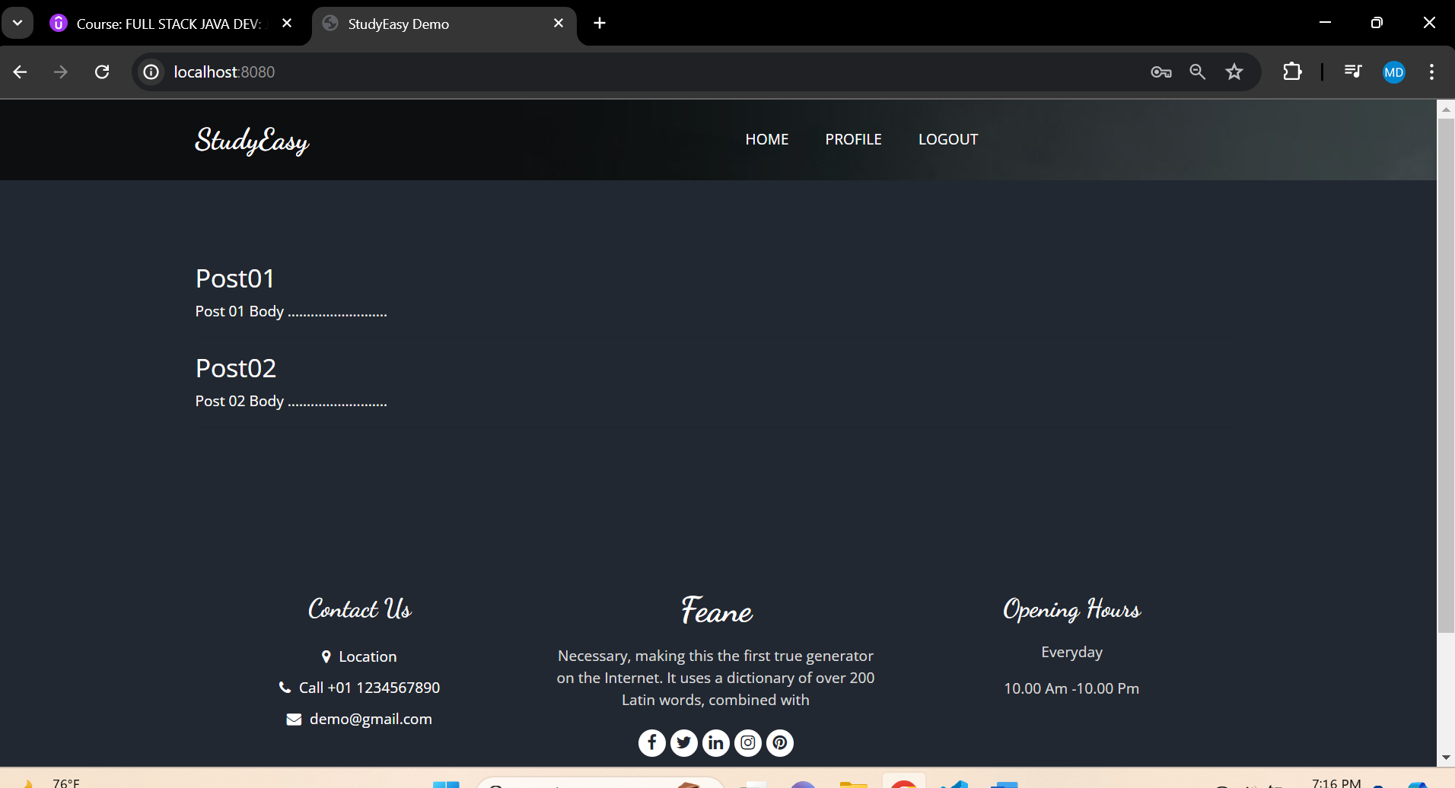

**Login as User -> Then access Admin page by using URL**

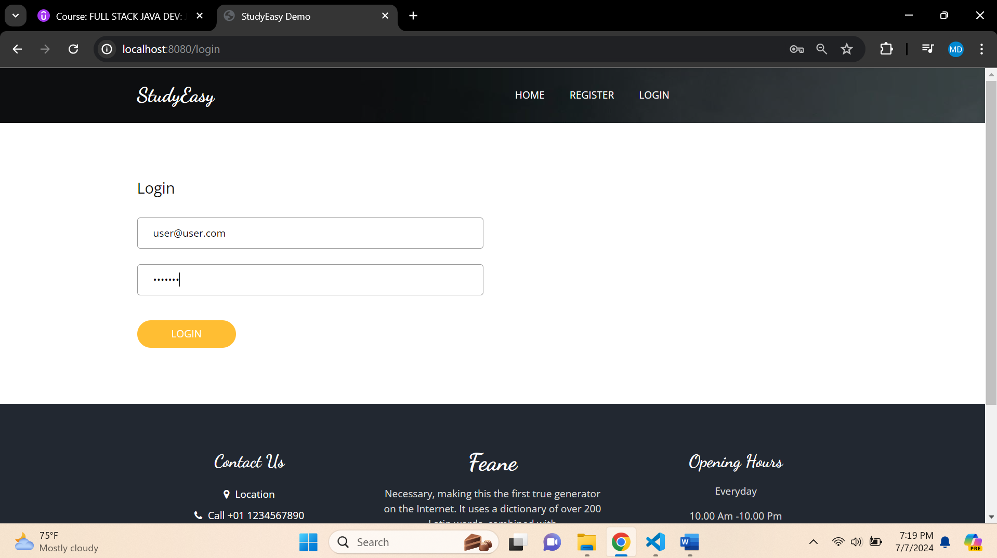

**You will be able to access Admin Page**

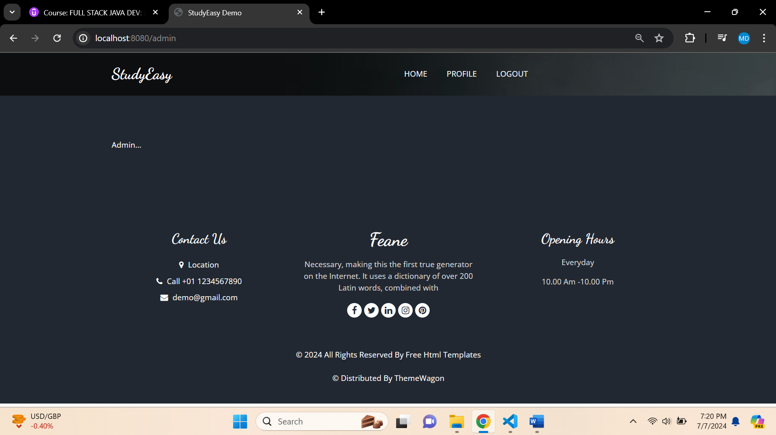

**Add this below line in HomeController.java**

   @GetMapping("/editor")

    public String editor(Model model){

        return "editor";

    }

**editor.html**

<!DOCTYPE html>

<html>

<head th:replace="/fragments/head :: head">

<body class="sub_page">

  <div class="hero_area">

    <div class="bg-box">

      <img src="images/nav-bg.jpg" alt="">

    </div>

    <!-- header section strats -->

    <header th:replace="/fragments/header :: header">

      <!-- end header section -->

  </div>

  <!-- about section -->

  <section class="about_section layout_padding">

    <div class="container  ">

        Editor...

    </div>

  </section>

  <!-- end about section -->

  <!-- footer section -->

  <footer th:replace="/fragments/footer :: footer">

    <!-- footer section -->

</body>

</html>

**WebSecurityConfig.java**

package org.studyeasy.SpringBlog.security;

import org.springframework.context.annotation.Bean;

import org.springframework.context.annotation.Configuration;

import org.springframework.security.config.Customizer;

import org.springframework.security.config.annotation.method.configuration.EnableMethodSecurity;

import org.springframework.security.config.annotation.web.builders.HttpSecurity;

import org.springframework.security.config.annotation.web.configuration.EnableWebSecurity;

import org.springframework.security.crypto.bcrypt.BCryptPasswordEncoder;

import org.springframework.security.crypto.password.PasswordEncoder;

import org.springframework.security.web.SecurityFilterChain;

@Configuration

@EnableWebSecurity

@EnableMethodSecurity(prePostEnabled = true, securedEnabled = true)

public class WebSecurityConfig {

        private static final String[] WHITELIST = {

                        "/",

                        "/login",

                        "/register",

                        "/db-console/**",

                        // Allow all the css and other resources

                        "/css/**",

                        "/fonts/**",

                        "/images/**",

                        "/js/**"

        };

        @Bean

        public static PasswordEncoder passwordEncoder() {

                return new BCryptPasswordEncoder();

        }

        @Bean

        public SecurityFilterChain filterChain(HttpSecurity http) throws Exception {

                http

                                .authorizeHttpRequests(auth -> auth

                                                .requestMatchers(WHITELIST)

                                                .permitAll()

                                                .anyRequest()

                                                .authenticated())

                                .formLogin(formLogin -> formLogin

                                                .loginPage("/login")

                                                .loginProcessingUrl("/login")

                                                .usernameParameter("email")

                                                .passwordParameter("password")

                                                .defaultSuccessUrl("/", true)

                                                .failureUrl("/login?error")

                                                .permitAll())

                                .logout(logout -> logout

                                                .logoutUrl("/logout")

                                                .logoutSuccessUrl("/")

                                                .permitAll())

                                .httpBasic(Customizer.withDefaults()); // Enable HTTP Basic authentication

                // TODO: remove these files after upgrading the DB from h2 infile DB

                http.csrf(csrf -> csrf.disable());

                // Disable frame options

                http.headers(headers -> headers.frameOptions(frameOptions -> frameOptions.disable()));

                return http.build();

        }

}

**Make some modifications in WebSecurityConfig.java**

**Change below line**

http

                                .authorizeHttpRequests(auth -> auth

                                                .requestMatchers(WHITELIST)

                                                .permitAll()

                                                .anyRequest()

                                                .authenticated())

**To**

 .authorizeHttpRequests(auth -> auth

        .requestMatchers(WHITELIST).permitAll()

        .requestMatchers("/profile/**").authenticated()

        .requestMatchers("/admin/**").hasRole("ADMIN")

        .requestMatchers("/editor/**").hasAnyRole("ADMIN", "EDITOR")

  .requestMatchers("/test").hasAuthority(Privilages.ACCESS_ADMIN_PANEL.getPrivillage()))

**In AccountController.java, add below line**

@GetMapping("/profile")

    public String profile(Model model) {

        return "profile";

    }

 @GetMapping("/test")

    public String test(Model model) {

        return "test";

    }

**Output**

**Login as User**

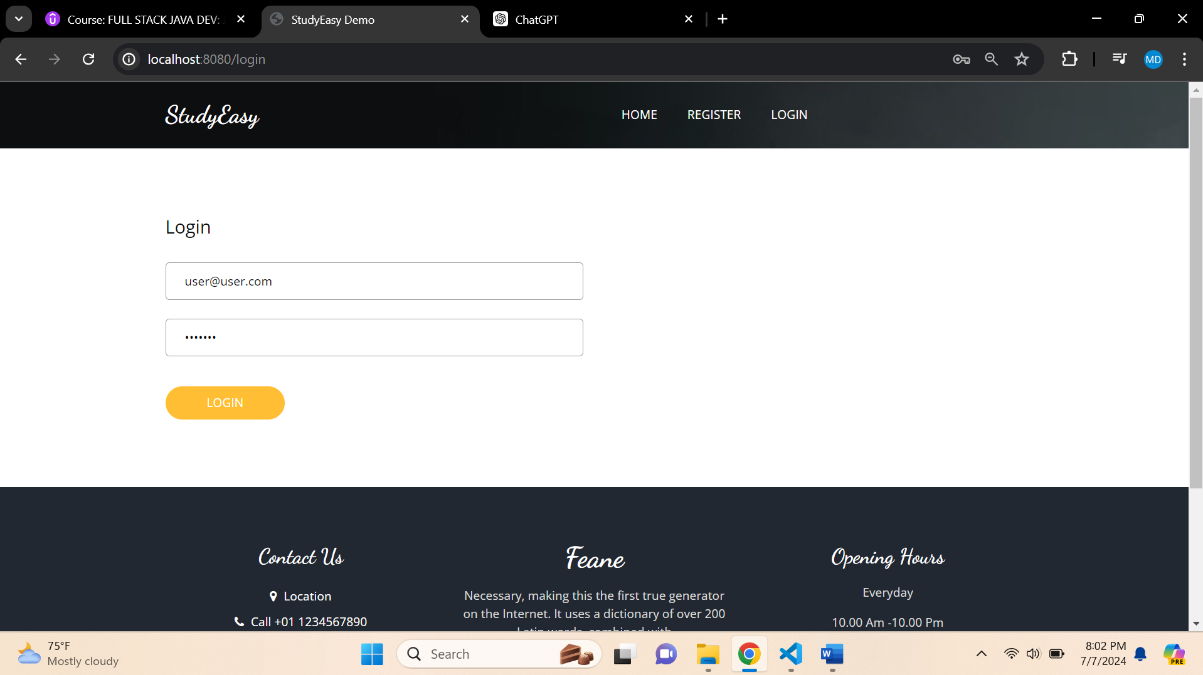

**You get below page**

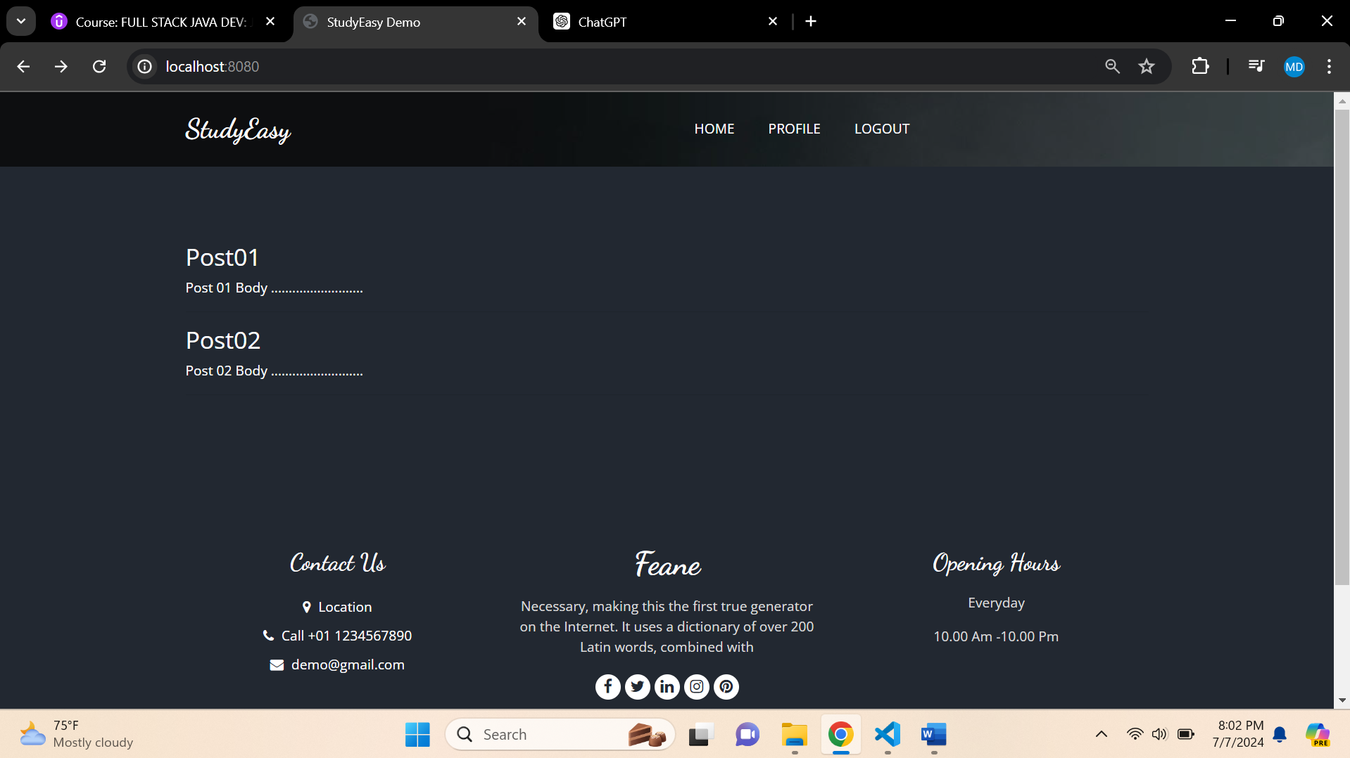

**Click on profile link -> You get below page**

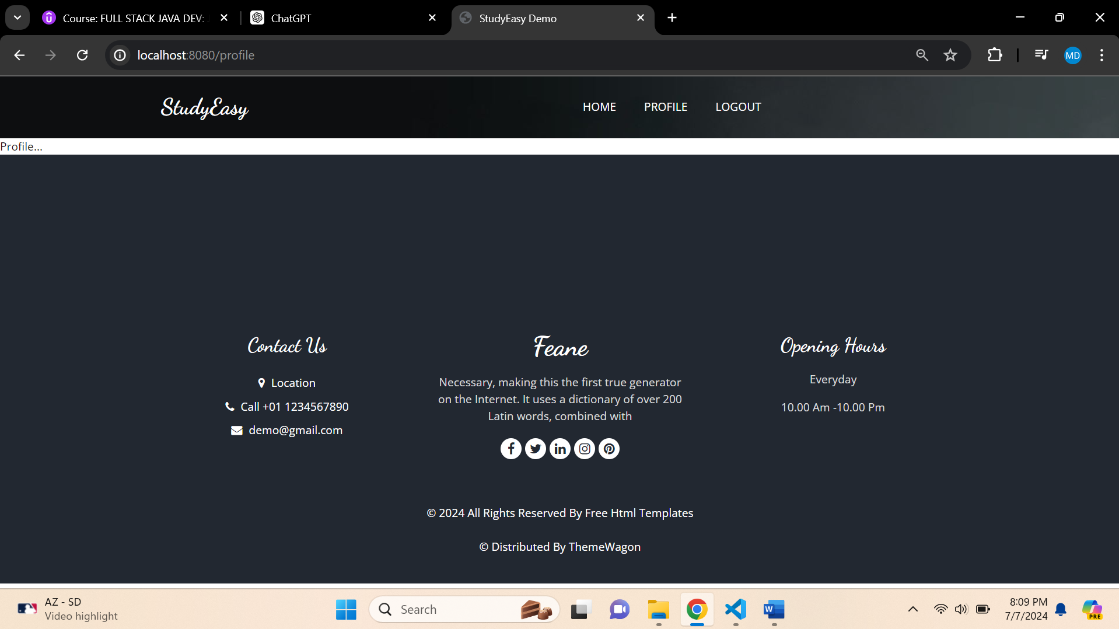

**User -> Has access to profile**

**Admin -> access to admin but editor access**

**Supereditor -> access to admin and editor**

**Editor -> no access to admin**

**hasManyRoles and hasManyAuthorities -> many roles and authorities.**